ΕΠΑΝΑΛΗΠΤΙΚΟ ΙΣΤΟΡΙΑΣ 5^{Ης} ΕΝΟΤΗΤΑΣ- ΤΡΩΪΚΟΣ ΠΟΛΕΜΟΣ

1. Να συμπληρώσετε την ακροστιχίδα. Αν το κάνετε σωστά στις κόκκινες παύλες θα βγει το όνομα ενός από τους ήρωες του Τρωικού πολέμου:

1 _ _ _ _ _ Ο …………… έκλεψε την Ελένη της Σπάρτης.
2 _ _ _ Λ Λ _ _ _ _ Ο θεός αυτός βοηθούσε του Τρώες.
3 _ _ _ _ _ Η χώρα του Πάρη.
4 _ Η _ _ Ζ _ _ «Όποιος … πολιτείες θα χτυπηθεί από συμφορά»
(Ευριπίδης, Τρωάδες)
5 _ _ Ρ _ _ _ _ _ Ο βασιλιάς της Τροίας (με άρθρο)
6 _ _ _ Χ _ _ _ Ο μάντης των Αχαιών
7 _ Α _ _ _ _ Ν _ _ _ Τον έπνιξε με φίδια ο Ποσειδώνας.
8 _ _ _ _ _ _ _ _ Έδωσε τη λύση για την κατάληψη της Τροίας.
9 _ _ _ Φ _ _ _ _ Πολλές ….. φέρνει ο πόλεμος.

2.Κύκλωσε τη σωστή απάντηση:

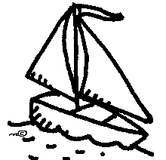
α) Γιατί έφερε ο Αγαμέμνονας την Ιφιγένεια στην Αυλίδα;

Α) Για να την παντρέψει με τον Αχιλλέα
Β)Για να την πάρει μαζί του στην Τροία.
Γ) Για να τη θυσιάσει στη θεά Άρτεμη.

β)Γιατί ο Αχιλλέας για ένα διάστημα δεν έπαιρνε μέρος στις μάχες;

Α)Γιατί ήταν άρρωστος.
Β)Γιατί θύμωσε με τον Αγαμέμνονα, επειδή του πήρε τη Βρισηίδα.
Γ) Γιατί φοβόταν μη σκοτωθεί.

γ)Γιατί ο Πρίαμος πήγε στη σκηνή του Αχιλλέα;

Α)Για να ζητήσει το σώμα του Έκτορα.
Β)Για να του ζητήσει να σταματήσει ο πόλεμος.
Γ) Για να του πει ότι θα τους δώσουν πίσω την ωραία Ελένη.

3.Συμπληρώνω τις προτάσεις με τις λέξεις που ταιριάζουν:
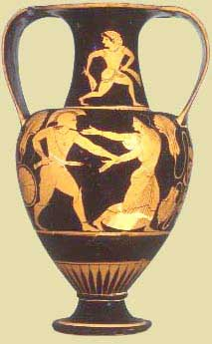
Πριν από πολλά χρόνια, οι ________ που κατοικούσαν τότε στην __________, ενώθηκαν και με τα _______ και το ___________ τους πήγαν να κυριεύσουν την _________ . Έτσι άρχισε ο _________ πόλεμος που κράτησε ________ χρόνια. Ήταν ο _____________ πόλεμος της αρχαιότητας. Αφορμή ήταν μια γυναίκα, η _________ _________ , η βασίλισσα της __________ .

4. Ποιοι ξακουστοί Αχαιοί μαζεύτηκαν στην Αυλίδα;

________________________________________________________________________________________________________________________________________________________________________________________________________________________________________________________________________________________________________________________________________________________________________________________________________________________________________________________________________________________________________________________________________________________________________

5. Γιατί δεν μπορούσαν οι Αχαιοί να ξεκινήσουν από την Αυλίδα για την Τροία;

_________________________________________________________________________________________________________________________________________________________________________________________________________________________________________________________________________________________________________________________________________________________

6. Να βάλετε στις παύλες τους αριθμούς από το 1 ως το 7, για να δείξετε τη σειρά των γεγονότων:

...…… Το δέκατο χρόνο, οι Αχαιοί ταλαιπωρούνται από τη διαμάχη Αχιλλέα – Αγαμέμνονα.

……… Ο Πάρης σκοτώνει τον Αχιλλέα.

……… Ο Πάρης κλέβει την ωραία Ελένη από τη Σπάρτη.

……… Οι Αχαιοί συγκεντρώνονται στην Αυλίδα για να εκστρατεύσουν στην Τροία.

……… Οι Αχαιοί καταλαμβάνουν την Τροία με το Δούρειο ίππο.

……… Ο Αχιλλέας σκοτώνει τον Έκτορα.

……… Ο Πάτροκλος παίρνει την πανοπλία του Αχιλλέα και σκοτώνεται από τον Έκτορα.

7. Να επιλέξετε και να κυκλώσετε τη σωστή απάντηση:

- Η κοιλιά του Δούρειου Ίππου ήταν κούφια για να :
Α. τη φορτώσουν οι Αχαιοί με λάφυρα.
Β. μπουν μέσα οι Αχαιοί πολεμιστές
Γ. γίνει πιο μεγάλο το άλογο

- Ο Πάτροκλος:
Α. ζήτησε από τον Αχιλλέα να βγει στη μάχη
Β. δεν ανακατεύτηκε καθόλου
Γ. ζήτησε τα όπλα και την πανοπλία του Αχιλλέα για να βγει στη μάχη ο ίδιος.

- Ο Αχιλλέας δε δέχτηκε να βγει στον πόλεμο εκτός αν:
Α. οι Αχαιοί τον παρακαλούσαν
Β. οι Τρώες έφταναν στα καράβια του στρατοπέδου
Γ. οι Τρώες έφταναν στα καράβια του.

8. Τι εννοούμε σήμερα με τη φράση «μήλο της Έριδας»;
Α. μάρκα μήλων
Β. νόστιμο φρούτο
Γ. αιτία για καβγά
Δ. όμορφη γυναίκα

Τι εννοούμε σήμερα όταν λέμε τη φράση αχίλλειος πτέρνα;
Α. το αδύνατο πόδι κάποιου
Β. το δυνατό σημείο κάποιου
Γ. το ευαίσθητο σημείο κάποιου
Δ. το καλό πόδι για ποδόσφαιρο

Τι εννοούμε σήμερα όταν λέμε τη φράση δούρειος ίππος;
Α. Γρήγορο άλογο
Β. Γρήγορο αμάξι
Γ. Τρόπος εξαπάτησης
Δ. Ξύλινο αλογάκι του καρουζέλ

9. Συμπληρώνω την ακροστιχίδα του Αχιλλέα:

Α
Χ
Ι
Λ
Λ
Ε
Α
Σ

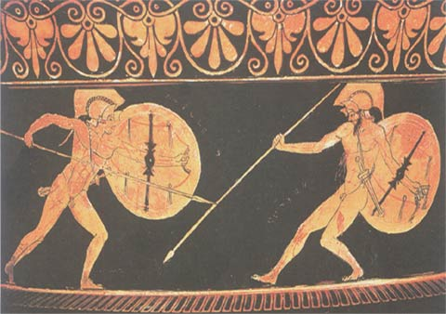
- Γυναίκα του Έκτορα.
- Ιερέας του Απόλλωνα.
- Θυσιάστηκε η … .
- Τον έπνιξε με φίδια ο Ποσειδώνας.
- Τα πλοία φεύγοντας για την Ελλάδα φόρτωσαν τα … του πολέμου.
- Μητέρα του Έκτορα .
- Οι Έλληνες είχαν αρχηγό τον … .
- Ο πόλεμος φέρνει πολλές … .

- Ποιος σκότωσε τον Αχιλλέα και με ποιον τρόπο;

____________________________________________________________________________________________________________________________________________________________________________________________________________________________________________________________________________________________________________________________________________________________________________________________________________________________________________________________________________________________________________________________________________________________

- Αντιστοιχίζω:

Αγαμέμνονας © . Σπάρτη
Μενέλαος © . Μυκήνες
Νέστορας © . Σαλαμίνα
Αίαντας © . Πύλος
Οδυσσέας © . Φθία
Αχιλλέας © . Μαγνησία
Φιλοκτήτης © . Κρήτη
Ιδομενέας © . Ιθάκη

12. Ποιος ήρωας νομίζετε ότι βοήθησε περισσότερο στη νίκη των Ελλήνων και πώς ;

_____________________________________________________________________________________________________________________________________________________________________________________________________________________________________________________________________________________________________________________________________________________________________________________________________________________________________________________________________________________________________________________________________________________________________________________________________________________________________________________________________________________________________________________________________________________________________________________________________________________________________________________________________________________________________________________

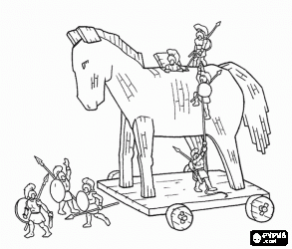

13. Ποιος ήταν ο Άνιος; Ποιες ήταν οι κόρες του; Τι ξεχωριστό μπορούσαν να κάνουν;
__________________________________________________________________________________________________________________________________________________________________________________________________________________________________________________________________________________________________________________________________________________________________________________________________________________________________________________________________________________________________________________________________________________________________________________________________________________________________________________________________________________________________________________________________________________________________________________________________________________________________________________________
___________________________________________________________
14. Γράφω με δικά μου λόγια πώς κατάφεραν τελικά οι Αχαιοί να νικήσουν τους Τρώες.

________________________________________________________________________________________________________________________________________________________________________________________________________________________________________________________________________________________________________________________________________________________________________________________________________________________________________________________________________________________________________________________________________________________________________________________________________________________________________________________________________________________________________________________________________________________________________________________________________________________________________________________________________

